FORMULARIO No. 1
ACEPTACIÓN ESPECIFICACIONES TÉCNICAS MINIMAS EXIGIDAS

Yo __________________________________ actuando en calidad de Representante Legal de la firma________________________, identificada con Nit _________________, mediante el presente documento me comprometo en nombre de la sociedad que represento a dar cumplimiento a todas y cada una de las especificaciones técnicas principales y adicionales establecidas en la presente invitación pública.

Así mismo, manifiesto que nuestra propuesta técnica se ajusta a todas las condiciones solicitadas para el presente proceso de selección, en cuanto a cantidad y calidad de los bienes ofertados, y que mantendrán dichas condiciones durante toda la ejecución de la aceptación de oferta de resultar adjudicatarios.

El permutante deberá recibir de la Unidad el material, elementos, equipos e insumos que resulten desechados o inutilizados y que se convierten en material aprovechable, tales como: papel, cartón, plástico, periódico, carpetas de archivo, vidrio, elementos metálicos, chatarra, madera, y demás material susceptible de ser aprovechado como muebles de madera, archivadores y metales ferrosos, residuos especiales como: poliestireno expandido, vidrio plano, templado y botellas plásticas, residuos de Aparatos Eléctricos y Electrónicos (RAEES) e luminaria.

En este sentido el permutante deberá realizar el pesaje y conteo por kilos de los elementos entregados por la Entidad, así como la determinación de su equivalencia económica, con el fin de realizar la entrega de los insumos para la gestión ambiental de la Unidad, de acuerdo con las especificaciones técnicas y el respectivo sondeo de mercado.
Así las cosas, el Contratista deberá dar cumplimiento con las siguientes condiciones y especificaciones técnicas:

ITEM | DESCRIPCIÓN TÉCNICA
1 | Cumplir con la normativa ambiental vigente, en relación con el manejo de residuos sólidos aprovechables, no aprovechables y Residuos Eléctricos y Electrónicos (RAEES) y especiales, así como lo relacionado con el transporte, salud ocupacional y seguridad industrial a que haya lugar.
2 | En la finalización de cada proceso de destrucción debe presentar certificados de disposición final de estos residuos, los cuales deberán ser expedidos de conformidad con la normatividad vigente y por quien cumpla con los requerimientos definidos allí. La certificación debe estar acompañada del registro fotográfico que evidencie la aludida disposición y debe ser entregada al supervisor del contrato en un término no mayor a 20 días calendario a partir de la fecha en que recibe los materiales o elementos.
3 | Para el pesaje del material el permutante debe disponer de una báscula debidamente certificada por organismo autorizado, cada vez que realice las actividades de recolección en la sede de la Entidad. En cada visita de recolección debe presentar el certificado de calibración vigente.
4 | Realizar una charla de por lo menos dos (2) horas, en las instalaciones de la Entidad, dirigida a un grupo de veinte (20) personas, relacionada con temas de reciclaje, manejo de los residuos de Aparatos Eléctricos y Electrónicos (RAEES) y especiales, y demás temas ambientales, la cual será verificada y validada por el supervisor de la aceptación de oferta.

ACONTINUACION SE RELACIONAN LOS ELEMENTOS APROVECHABLES CON LOS QUE ACTUALMENTE CUENTA LA ENTIDAD Y LOS QUE SERÁN SOLICITADOS COMO PERMUTA.
ÍTEM | DENOMINACIÓN
1 | AIRE ACONDICIONADO
2 | CAJAS DE SEGURIDAD
3 | COMPUTADOR DE ESCRITORIO
4 | COMPUTADOR PORTATIL
5 | IMPRESORA
6 | TELEFONOS Y TELEFAX
7 | REGULADOR DE VOLTAJE
8 | UPS
9 | ESCANER
10 | SILLA OPERATIVA DE OFICINA
11 | SILLA INTERLOCURORA FIJA
12 | CARTÓN
13 | PAPEL
14 | PLASTICO PET
15 | ELEMENTOS METALICOS
16 | TONER
17 | LUMINARIAS

En vista de que se trata de un proceso de permuta de elementos reciclables, en la que se depende exclusivamente de aquellos que la Entidad vaya generando en el tiempo, por lo tanto, no es posible establecer las cantidades mínimas en un tiempo determinado. A continuación de relacionan los artículos que podrían ser solicitados en compensación, sobre los cuales el Contratista deberá aportar como mínimo tres (3) cotizaciones de los insumos a permutar con precios actuales del mercado, para así poder ser autorizada por parte del supervisor del contrato; así:

Producto Permuta | Unidad de Medida | Especificación | Imagen de  referencia
Elementos para mantenimiento y sostenibilidad de sedes | Unidad | Elementos de ferretería en general (necesidad de las sedes) | Varios
Rótulos de identificación de residuos en General | Unidad | Etiqueta adhesiva según la muestra que se entregue de medidas 15 cm de largo x 10 cm de alto. | Se anexará con diez (10) opciones conforme a la necesidad de la Entidad.
Rótulos de información campañas ambientales y uso correcto sanitarios | Unidad | Etiqueta adhesiva según la muestra que se entregue de medidas 15 cm de largo x 10 cm de alto. | Se anexará con diez (10) opciones conforme a la necesidad de la Entidad.
Contenedor para tóner | Unidad | Contenedor para recolección de tóner color azul, de capacidad de 208 litros, diámetro de 60cm alto de 85 cm, material polietileno | 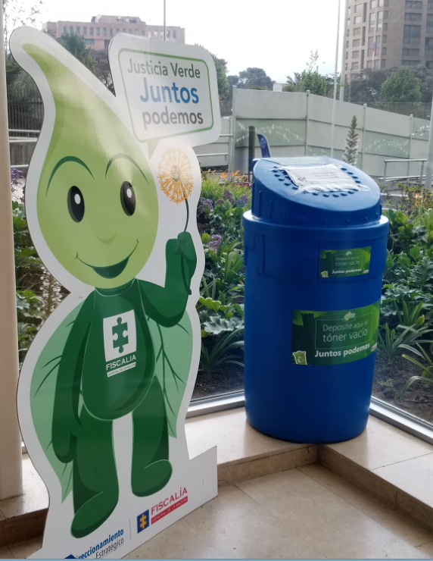
Rótulos de identificación de canecas para tóner vacío | Unidad | Etiqueta adhesiva según la muestra que se entreguen de las siguientes medidas  * 22 x 10 cm  * 22 x 15 cm  * 46 x 22 cm | 
Contenedor para pilas | Unidad | Cuerpo en tuvo de PVC, tapas en laminas cold rolled con altura entre 90cm y 100cm y diámetro entre 15cm y 17cm | 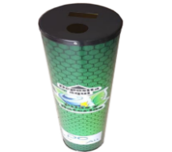
Contenedor para residuos Biológicos | Unidad | Contenedor de color rojo con pedal para manos libres y señalizado en el frente y la tapa, contiene broche para asegurar la bolsa en su interior de 44 litros, material polietileno. | 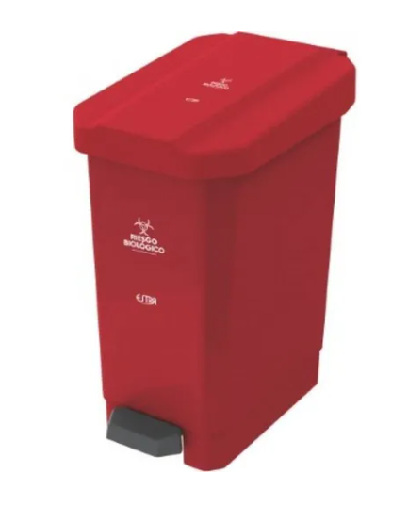
Contenedores no aprovechables | Unidad | Contenedor de color negro con pedal para manos libres. Contiene broche para asegurar la bolsa en su interior, de 20 litros y material polietileno. | 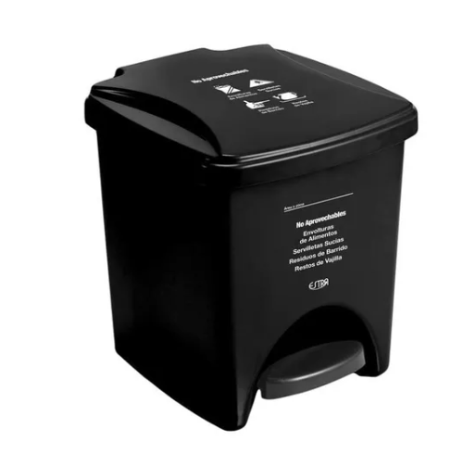
Contenedor móvil de residuos | Unidad | Contenedor de color negro, en polipropileno de alta resistencia con capacidad de 760 litros. Cuenta con una subtapa que permite depositar residuos fácilmente y ruedas para el traslado de los residuos recolectados. | 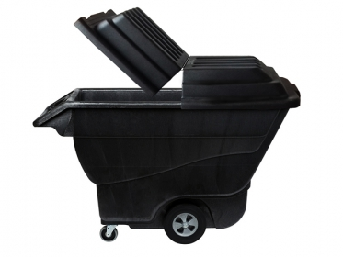
Contenedor móvil de residuos | Unidad | Contenedor de color verde, en polipropileno de alta resistencia con capacidad de 480 litros. Cuenta con una subtapa que permite depositar residuos fácilmente y ruedas para el traslado de los residuos recolectados. | 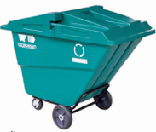
Bicicletero | Unidad |   Alto tráfico fabricado en estructura metálica de 2 pulgadas, pintura electroestática de color negro, con capacidad para mínimo 6 bicicletas para parqueaderos internos y exteriores. | 
Estiba plástica | Unidad | Material plástico, dimensiones de 1m x 1.20m, atura de 12 centímetros y capacidad de carga máximo 1.000 kilos. | 
Bolsas medianas blancas | Paquete | Elaborada en polietileno de baja densidad, calibre de mínimo 2 y tamaño de 60 cm de ancho por 70 cm de largo.  Paquete x 20 Unidades | 
Bolsas medianas Rojas | Paquete | Elaborada en polietileno de baja densidad, calibre de mínimo 2 y tamaño de 60 cm de ancho por 70 cm de largo.  Paquete x 50 Unidades | 
Báscula | Unidad | Báscula semi industrial con capacidad para 300kg, pedestal abatible, plataforma de 50x40 cm en acero inoxidable corrugado. | 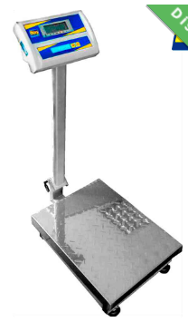
Tapabocas Quirúrgico Termosellado | Paquete | La máscara Facial termosellado por ultrasonido esta compuesta por 3 capas de tela no tejida de las cuales 1 de ellas es un filtro cuya característica importante es la capacidad de la alta filtración de la que supera el 98% de partículas no oleosas, Su tela es certificada y tienes normas base de fabricación con un espesor de 0.17±0.03 30gr, resistencia a la tensión en seco por libras de fuerza 18.0 Min, resistencia a la tensión húmedo por libras de fuerza 16.0 Min, capacidad de resistencia liquida y 2 telas no tejidas 30gr que no son irritantes ni alergénicas, para soportar la protección del tapabocas.  Presentación: Paquete x 100 unidades individuales. | 
Guante de Nitrilo Desechable | Caja | Nitrilo azul, 4 milesímas de espesor 9.5” de largo con puño rolado, dos presentaciones bajo y libre de polvo. Guante desechable resistente a un rango muy amplio de sustancias químicas, más resistente que los guantes de látex, vinil o polietileno. Su diseño proporciona a estos guantes comodidad y resistencia no igualado a los otros guantes convencionales desechables. Fabricado bajo en polvo, además de ser tres veces mas resistentes a la perforación que los guantes de látex o vinil. Ligero, seguro y muy durable. Ideal para personas que sufren reacción alérgica al látex natural.  Presentación: Caja x 100 unidades | 

Así las cosas, los artículos listados anteriormente serán aquellos a solicitar como permuta y/o compensación, así como aquellos otros que por necesidades del servicio podrían llegar a ser requeridos.

En constancia de lo anterior, se firma a los
__________________________________

Firma del Representante Legal
Nombre del Representante Legal_________________
Nombre de la empresa ___________
Identificación del Representante Legal___________
Dirección____________________
Ciudad _____________________
Teléfono ___________________
Correo Electrónico ________________________

FORMULARIO No. 2
CARTA DE PRESENTACIÓN OFERTA

Bogotá D. C.,

Señores
UNIDAD ADMINISTRATIVA ESPECIAL DE LA JUSTICIA PENAL MILITAR Y POLICIAL
Ciudad.

Referencia: Invitación Pública No. UAEJPMP-MC-007-2025, cuyo objeto es: “Permutar los elementos aprovechables, no aprovechables, residuos de aparatos eléctricos y electrónicos (RAEES), así como los residuos especiales, resultantes de las actividades de la Unidad Administrativa Especial de la Justicia Penal Militar y Policial, por elementos o insumos para la gestión ambiental de la Entidad”.

El suscrito_______________________, obrando en representación de __________ ofrezco contratar con la UNIDAD ADMINISTRATIVA ESPECIAL DE LA JUSTICIA PENAL MILITAR Y POLICIAL, de acuerdo con los términos y requisitos exigidos en la invitación y de conformidad con lo establecido en este documento y los formularios de la oferta adjunta.

En caso de que la UNIDAD ADMINISTRATIVA ESPECIAL DE LA JUSTICIA PENAL MILITAR Y POLICIAL, nos adjudique la aceptación de oferta objeto de la presente contratación nos comprometemos a suscribirlo en el término establecido para ello.

Declaramos así mismo:

- Que ninguna entidad o persona distinta de los firmantes tienen interés comercial en esta oferta ni en la aceptación de oferta que de ella se derive.
- Que esta oferta y la aceptación de oferta que llegare a celebrarse sólo compromete a los aquí firmantes.
- Que manifiesto no encontrarme incurso en causal alguna de inhabilidad o incompatibilidad según lo señalado en la Constitución Política, las Leyes, entre otras las previstas en el artículo 8 de la Ley 80 de 1993, en el artículo 18 de la Ley 1150 de 2007 y el articulado de la Ley 1474 de 2011, así como tampoco encontrarme incurso en causal de disolución o liquidación; en concordato; en quiebra; en cesación de pagos o en concurso de acreedores o embargo.
- Que manifiesto expresamente haber leído y conocer la invitación, así como las comunicaciones escritas expedidas por la UNIDAD ADMINISTRATIVA ESPECIAL DE LA JUSTICIA PENAL MILITAR Y POLICIAL, y en consecuencia me someto a las condiciones en ella establecidas.
- Que convenimos en mantener vigente esta oferta por un período de noventa (90) días calendario, contados a partir de la fecha de cierre del proceso o del vencimiento de sus prórrogas, si las hubiere; la oferta nos obliga y podrá ser aceptada en cualquier momento antes de que expire el período indicado.
- Que manifestamos además que hemos realizado el examen completo y cuidadoso, y que hemos investigado plenamente, las condiciones de la aceptación de oferta que nos comprometemos a ejecutar, así como los riesgos que del mismo se derivan, y declaramos que se encuentra bajo nuestra responsabilidad y conocemos detalladamente los factores determinantes de los costos de presentación de la oferta y de ejecución de la aceptación de oferta a suscribir, los cuales se encuentran incluidos en los términos de nuestra oferta.
- Que la propuesta que presentó es irrevocable e incondicional y obliga insubordinadamente al proponente que represento.
- Que declaramos bajo juramento, el que se entiende prestado por la mera suscripción de la presente carta de presentación de la oferta, que hemos declarado únicamente la verdad en la información y propuesta suministrada, y que en consecuencia no existe ninguna falsedad en la misma, siendo conscientes de las consecuencias penales que pueden derivarse de cualquier falsedad que se evidencie en la información aportada con la oferta, o en las declaraciones contenidas en la presente carta de presentación de la oferta.
- Que si se nos selecciona para iniciar la ejecución de la aceptación de oferta, nos comprometemos a constituir las garantías estipuladas en la Invitación Pública y a iniciar la ejecución del objeto de la aceptación de oferta dentro de los términos señalados para ello.
- Que esta oferta, una vez aceptada y notificada su adjudicación, me obliga a su cumplimiento hasta la ejecución de la aceptación de oferta.
- Acepto y autorizo a que los actos administrativos de carácter particular que se profieren respecto de este proceso selección, me sean notificados electrónicamente a través del SECOP II, de acuerdo con lo previsto en el TÍTULO III, CAPÍTULO IV, artículo 56 y siguientes de la Ley 1437 de 2011 (Código de Procedimiento Administrativo y de lo Contencioso Administrativo).
- Que pertenezco al régimen de impuestos _____________________

Atentamente,

__________________________________
Firma del Representante Legal
Nombre del Representante Legal_________________
Nombre de la empresa ___________
Identificación del Representante Legal___________
Dirección_______ Ciudad ___________
Teléfono __________ Correo Electrónico _________

FORMULARIO No. 3
MANIFESTACIÓN DEL OFERENTE SOBRE INHABILIDADES E INCOMPATIBILIDADES

Yo __________________________, actuando en calidad de _______________ (representante legal, o apoderado), de _________________, manifiesto bajo la gravedad del juramento de forma clara e inequívoca, que ni el proponente, ni su representante legal, ni su apoderado, ni sus socios, nos encontramos incursos en las causales de inhabilidad e incompatibilidad previstas en la Constitución y en la Ley, en especial las contempladas en el artículo 8 de la Ley 80 de 1993, en la Ley 1150 de 2007 y en la Ley 1474 del 2011 “Por la cual se dictan normas orientadas a fortalecer los mecanismos de prevención, investigación y sanción de actos de corrupción y la efectividad del control de la Gestión Pública” (Artículo 1. INHABILIDAD PARA CONTRATAR DE QUIENES INCURRAN EN ACTOS DE CORRUPCIÓN, ARTÍCULO 2. INHABILIDAD PARA CONTRATAR DE QUIENES FINANCIEN CAMPAÑAS POLÍTICAS, ARTÍCULO 4. INHABILIDAD PARA QUE EX EMPLEADOS PÚBLICOS CONTRATEN CON EL ESTADO Y ARTÍCULO 90. INHABILIDAD POR INCUMPLIMIENTO REITERADO).

__________________________________
Firma del Representante Legal
Nombre del Representante Legal_________________
Nombre de la empresa ___________
Identificación del Representante Legal___________
Dirección____________________
Ciudad _____________________
Teléfono ___________________
Correo Electrónico ________________________

En caso de Consorcios o Uniones Temporales se deberá acreditar lo anterior respecto de cada uno de sus integrantes.

FORMULARIO No. 4
COMPROMISO DE CONFIDENCIALIDAD

Que libre y voluntariamente, de manera unilateral, a nombre propio, asumo el presente COMPROMISO DE CONFIDENCIALIDAD, teniendo en cuenta lo siguiente:

PRIMERO: Que la UNIDAD ADMINISTRATIVA ESPECIAL DE LA JUSTICIA PENAL MILITAR Y POLICIAL adelanta el proceso de Selección de Mínima Cuantía - Invitación Pública No. UAEJPMP-MC-007-2025, cuyo objeto es: “Permutar los elementos aprovechables, no aprovechables, residuos de aparatos eléctricos y electrónicos (RAEES), así como los residuos especiales, resultantes de las actividades de la Unidad Administrativa Especial de la Justicia Penal Militar y Policial, por elementos o insumos para la gestión ambiental de la Entidad”.

SEGUNDO: Que es propósito apoyar la gestión de la Institución en lo que hace a la apertura y democratización de los procesos, sobre esquemas fortalecidos hacia la transparencia en los procesos de contratación, la garantía de información objetiva y la confidencialidad.

TERCERO: Que siendo de mi interés efectuar la Contratación enunciada en el considerando primero precedente, me encuentro dispuesto a asumir con la debida confidencialidad la información propia del proceso y de la ejecución de la aceptación de oferta; en tal sentido suscribo el presente documento de confidencialidad por el cual se garantiza absoluta reserva, en la medida que la información técnica, económica y jurídica puesta a disposición contiene datos referidos a bienes y/o servicios destinados a la UNIDAD ADMINISTRATIVA ESPECIAL DE LA JUSTICIA PENAL MILITAR Y POLICIAL.

CUARTO: Que por tanto, asumo libre y espontáneamente este compromiso, el cual se regirá por las siguientes cláusulas:

CLÁUSULA PRIMERA. En virtud de la presente aceptación de oferta las partes pueden tener acceso a información confidencial de las mismas (“Información Confidencial”). Las partes convienen revelar sólo información que sea requerida para el cumplimiento de las obligaciones conforme a esta aceptación de oferta. Dicha información confidencial quedará limitada a los términos y condiciones de la presente aceptación de oferta, así como a toda aquella información que se identifique claramente como confidencial al momento de su revelación. La información confidencial de una de las partes no incluirá información que: (a) es o llegue a ser parte del dominio público por causa distinta de la acción u omisión de la otra parte, (b) es legítimamente revelada a la otra parte por una tercera persona sin restricciones de revelación. Cada una de las partes acuerda mantener la confidencialidad de la información confidencial de la otra parte, contado a partir de la fecha de revelación. De igual forma, cada una de las partes acuerda revelar la información confidencial solamente a aquellos empleados o agentes quienes estén obligados a protegerla contra su revelación no autorizada. No obstante lo anterior, las partes podrán revelar los precios y términos de la aceptación de oferta o de los documentos de pedidos que hagan referencia a esta aceptación de oferta, en cualquier procedimiento legal a solicitud de autoridad competente relacionado con la presente aceptación de oferta o podrán revelar la información confidencial a cualquier entidad gubernamental cuando se requiera por ley.

CLÁUSULA SEGUNDA. CONSECUENCIAS DE INCUMPLIMIENTO: El PROPONENTE asume a través de la suscripción del presente compromiso, que si la UNIDAD ADMINISTRATIVA ESPECIAL DE LA JUSTICIA PENAL MILITAR Y POLICIAL demuestra que con su actuación se vulneran los derechos, podrá ejercer las acciones civiles, penales y administrativas que le permitan restablecer su situación, e indemnización del daño causado.

CLÁUSULA TERCERA: Declara igualmente El PROPONENTE que toda la información que se produzca en la ejecución de la aceptación de oferta, será confidencial y/o reservada, en la medida que sea identificada como tal al momento de la revelación.

En constancia de lo anterior, y como manifestación de la aceptación de los compromisos unilaterales incorporados en el presente documento, se firma el mismo en la ciudad de Bogotá D.C. a los

__________________________________
Firma del Representante Legal
Nombre del Representante Legal_________________
Nombre de la empresa ___________
Identificación del Representante Legal___________
Dirección____________________
Ciudad _____________________
Teléfono ___________________
Correo Electrónico ________________________

FORMULARIO No. 5
COMPROMISO ANTICORRUPCIÓN

El(los) suscrito(s) a saber: (indicar nombre del proponente o nombre del representante legal de la persona jurídica proponente, o nombre del representante legal del consorcio o unión temporal proponente) domiciliado en (diligenciar domicilio de la persona firmante), identificado con (indicar documento de identificación de la persona firmante y lugar de expedición), quien obra (en nombre propio o en calidad de representante legal de persona jurídica proponente, o del consorcio, o de la unión temporal, caso en el cual debe identificarse de manera completa la persona jurídica, consorcio o unión temporal), que en adelante se denominará el proponente, manifiesta su voluntad de asumir, de manera unilateral el presente compromiso, dentro del pliego de condiciones teniendo en cuenta las siguientes consideraciones:

- Apoyamos la acción del Estado colombiano y de la UNIDAD ADMINISTRATIVA ESPECIAL DE LA JUSTICIA PENAL MILITAR Y POLICIAL para fortalecer la transparencia y la rendición de cuentas de la administración pública.

- No existe ninguna causal de inhabilidad, incompatibilidad y/o prohibición, de las señaladas en la Constitución Política, en la Ley, especialmente en el artículo 8º de la Ley 80 de 1993, modificado por la Ley 2014 de 2019, el artículo 18 de la Ley 1150 de 2007, la Ley 1474 de 2011 y demás normas concordantes, que impidan la participación en el presente proceso de selección y en la celebración y ejecución del respectivo contrato.

- No estamos en causal de inhabilidad alguna para celebrar el contrato objeto del Proceso de Contratación.

- Nos comprometemos a no ofrecer y no dar dádivas, sobornos o cualquier forma de halago, retribuciones o prebenda a servidores públicos o asesores de la Entidad Contratante, directamente o a través de sus empleados, contratistas o terceros.

- Nos comprometemos a no efectuar acuerdos, o realizar actos o conductas que tengan por objeto o efecto la colusión en el proceso de contratación.

- Nos comprometemos a revelar la información que sobre el proceso de contratación nos soliciten los organismos de control de la República de Colombia.

- Nos comprometemos a comunicar a nuestros empleados y asesores el contenido del presente compromiso anticorrupción, explicar su importancia y las consecuencias de su incumplimiento por nuestra parte, y la de nuestros empleados o asesores.

- Conocemos las consecuencias derivadas del incumplimiento del presente compromiso anticorrupción.

El proponente:

Firma del Representante Legal
Nombre del Representante Legal_________________
Nombre de la empresa ___________
Identificación del Representante Legal___________
Dirección____________________
Ciudad _____________________
Teléfono ___________________
Correo Electrónico ________________________

SUSCRIBIRÁN EL DOCUMENTO TODOS LOS INTEGRANTES DE LA PARTE PROPONENTE SI ES PLURAL (CONSORCIO O UNION TEMPORAL), A TRAVÉS DE SUS REPRESENTANTES LEGALES

FORMULARIO No. 6

MANIFESTACIÓN DEL OFERENTE SOBRE SISTEMA DE GESTIÓN EN SEGURIDAD Y SALUD EN EL TRABAJO (SG-SST)

Bogotá D. C.,

Señores
UNIDAD ADMINISTRATIVA ESPECIAL DE LA JUSTICIA PENAL MILITAR Y POLICIAL
Ciudad.

ASUNTO: Cumplimiento de requisitos del SISTEMA DE GESTIÓN DE SEGURIDAD Y SALUD EN EL TRABAJO (SG-SST)

[Nombre del representante legal o de la persona natural proponente], identificado como aparece al pie de mi firma, [obrando en mi propio nombre o en mi calidad de representante legal de [nombre del proponente], manifiesto que cuento con:
- La documentación del Sistema de Gestión de la Seguridad y Salud en el Trabajo (SG- SST), de acuerdo con el Decreto 1072 de 2015, capítulo VI, el cual contempla, política en seguridad y salud en el Trabajo, organización del SG-SST, planeación, aplicación, auditoria y revisión de la alta dirección y mejoramiento.
- Plan de Trabajo anual, de formación y capacitación de los trabajadores en SST. (Aplica si se tiene personal contratado)
- Procedimiento de investigación de incidentes y accidentes.
- Procedimiento de respuesta en caso de accidente de trabajo.
- Plan de emergencias. (se debe someter al de la FGN)
- Reglamento Higiene y Seguridad Industrial.
- Matriz de Elementos de Protección Personal acorde con el objeto del contrato. (Aplica si se tiene personal contratado)
- Matriz de peligros acorde con el objeto del contrato.
- Plan de trabajo del SG-SST y presupuesto para el control de los riesgos en SST, acorde con el objeto del contrato. (Aplica si se tiene personal contratado)
- Equipo humano responsable del SG-SST con licencia vigente en SST. (Aplica si se tiene personal contratado)
- Certificado de afiliación a salud, pensión y riesgos laborales, de los trabajadores y subcontratistas, según la normatividad vigente.
- Planilla de pago al sistema de seguridad social, de acuerdo con el factor salarial de los trabajadores, la clase de riesgo acorde con la ejecución de trabajos y con fecha de pago al sistema, la cual debe ser menor o igual a 30 días.

En constancia de lo anterior firmo este documento:
Cordial saludo,
__________________________________________________
Nombre y firma del representante legal o de la persona natural
EN CASO DE CONSORCIOS O UNIONES TEMPORALES SE DEBERÁ ACREDITAR LO ANTERIOR RESPECTO DE CADA UNO DE SUS INTEGRANTES (PERSONAS NATURALES O JURÍDICAS SEGÚN EL CASO)

FORMULARIO No. 7
MANIFESTACIÓN DE INTERES CONVOCATORIA LIMITADA A MIPYMES

Bogotá D.C.,

Señores
UNIDAD ADMINISTRATIVA ESPECIAL DE LA JUSTICIA PENAL MILITAR Y POLICIAL
Ciudad.-

Referencia: Manifestación de Interés para limitar solo para MIPYMES NACIONALES el proceso de SELECCIÓN DE MÍNIMA CUANTÍA No. UAEJPMP-MC-007-2025 convocado por la UNIDAD.

Yo (indicar nombre de la persona que está manifestando el interés) actuando (indicar según corresponda: en nombre propio o en representación legal o como apoderado) de (nombre de la persona natural o jurídica, según corresponda), identificado como aparece a continuación, manifiesto interés en la participación en la selección del contratista y de esta forma limitar solo para MIPYMES NACIONALES los posibles oferentes dentro del proceso de contratación de la referencia, cuyo objeto es la “Adquisición de motocicletas para la Justicia Penal Militar y Policial”.

Para efectos de lo anterior, señalo a continuación mis datos personales (y los de la persona jurídica que represento si aplica):

Nombre de la persona interesada en participar (persona natural o jurídica):
Número de identificación (cédula de ciudadanía o NIT):
Nombre del representante legal o apoderado (si lo tuviere):
Número de identificación (cédula de ciudadanía): _____
Dirección de notificaciones: ___
Teléfono:_____ Correo electrónico: _____________

Cordialmente,
___________________________
(Firma de la persona natural, o representante legal o apoderado)

SEÑOR INTERESADO: EL DILIGENCIAMIENTO TOTAL DE ESTE FORMULARIO ES INDISPENSABLE PARA MANIFESTAR EL INTERÉS DE PARTICIPAR EN EL PRESENTE PROCESO DE SELECCIÓN, Y LIMITAR SOLO LA PARTICPACIÓN PARA LAS MIPYMES, POR LO ANTERIOR SE DEBE TENER EN CUENTA LO DISPUESTO EN EL PRESENTE PLIEGO Y LO ESTIPULADO EN EL ARTÍCULO 2.2.1.2.4.2.4. DEL DECRETO ÚNICO REGLAMENTARIO 1082 DEL 2015, MODIFICADO Y REGLAMENTADO POR EL DECRETO 1860 DE 2021

FORMULARIO No. 8

FORMATO CERTIFICACIÓN DE PAGOS DE SEGURIDAD SOCIAL Y APORTES PARAFISCALES - ARTÍCULO 50 LEY 789 DE 2002

(Use la opción que corresponda, según certifique el Representante Legal o el Revisor Fiscal)

Yo, XXXXXXXXX, identificado con XXXXXX, en mi condición de Representante Legal de XXXXXXX, identificada con NIT XXXXXXX, debidamente inscrito en la Cámara de Comercio de Comercio, certifico el pago de los aportes realizados por la compañía durante los últimos seis (6) meses calendario legalmente exigibles a la fecha de presentación de nuestra propuesta para el presente proceso de selección, por los conceptos de salud, pensiones, riesgos laborales, cajas de compensación familiar, Instituto Colombiano de Bienestar familiar (ICBF) y Servicio Nacional de Aprendizaje (SENA).

Lo anterior en cumplimiento de lo dispuesto en el Artículo 50 de la Ley 789 de 2002.

En caso de aplicar revisor fiscal:

Yo, XXXX, identificado con XXXXXX, y con Tarjeta Profesional No. XXXX de la Junta Central de Contadores de Colombia, en mi condición de Revisor Fiscal de XXX identificado con XXXXX, debidamente inscrito en la Cámara de Comercio de Comercio, luego de examinar de acuerdo con las normas de auditoría generalmente aceptadas en Colombia, los estados financieros de la compañía, certifico el pago de los aportes realizados por la compañía durante los últimos seis (6) meses calendario legalmente exigibles a la fecha de presentación de la propuesta para el presente proceso de selección, por los conceptos de salud, pensiones, riesgos laborales, cajas de compensación familiar, Instituto Colombiano de Bienestar familiar (ICBF) y Servicio Nacional de Aprendizaje (SENA)

Estos pagos, corresponden a los montos contabilizados y pagados por la compañía durante dichos 6 meses. Lo anterior, en cumplimiento de lo dispuesto en el Artículo 50 de la Ley 789 de 2002.

EN CASO DE PRESENTAR ACUERDO DE PAGO CON ALGUNA DE LAS ENTIDADES ANTERIORMENTE MENCIONADAS, SE DEBERÁ PRECISAR EL VALOR Y EL PLAZO PREVISTO PARA EL ACUERDO DE PAGO, CON INDICACION DEL CUMPLIMIENTO DE ESTA OBLIGACION.

Dada en Bogotá, a los XXX.

XXXXXXXXXXXXXXXXXXXXX
Representante Legal de XXX
NIT. XXXXXXXXXXXXXX
Dirección: XXXXXXXXXXXXX Ciudad: XXXXXXXXXXX
Teléfono: XXXXXXXXXXXX Correo electrónico: XXXXXXXXXXX
Revisor fiscal si aplica

FORMULARIO No. 9

CERTIFICACIÓN DE LISTA RESTRICTIVA LAVADO DE ACTIVOS

Yo, XXXXXXXXXXXXXXXXXXXXX, identificado con XXXXXXXXXXXXXXXXXXXXX, en mi condición de Representante Legal de XXXXXXXXXXXXXXXXXXXXX, identificada con Nit XXXXXXXXXXXXXXXXXXXXX, debidamente inscrito en la Cámara de Comercio de Comercio, certifico bajo la gravedad del juramento que no me encuentro relacionado en ninguna lista restrictiva de lavado de activos de ningún país, o en listas nacionales o internacionales de organismos policiales, judiciales o de inteligencia por posibles vínculos con organizaciones delictivas y que autorizo la verificación respectiva de la sociedad incluido sus integrantes, en caso que la Entidad lo requiera.

Dada en la ciudad de _______________ a los XXXX.
Cordialmente,

__________________________________________
C.C. No. Expedida en

SUSCRIBIRÁN EL DOCUMENTO TODOS LOS INTEGRANTES DE LA PARTE PROPONENTE SI ES PLURAL (CONSORCIO O UNION TEMPORAL), A TRAVÉS DE SUS REPRESENTANTES LEGALES

FORMULARIO No. 10

DECLARACIÓN ORIGEN DE FONDOS

Yo, XXXXXXXXXXXXXXX, obrando en representación legal de XXXXXXXXXXXX con NIT XXXXXXXXXXXXXX, de manera voluntaria y dando certeza de que todo lo aquí consignado es cierto, realizo la siguiente declaración en cumplimiento a lo señalado al respecto en la Circular Externa No. 029 de 2014 expedida por la Superintendencia Financiera de Colombia, en el Estatuto Orgánico del Sistema Financiero (Decreto 663 de 1993), el Decreto 2555 de 2010, Ley 190 de 1995, Ley 1474 de 2011 “Estatuto Anticorrupción” y demás normas legales concordantes.

1. Los recursos que manejo o mis recursos propios provienen de las siguientes Fuentes: (Detalle de la ocupación, oficio, Profesión, actividad, negocio, etc.) – No colocar genéricos, por ejemplo: comerciante). XXXXXXXXXXXXXXXX

2. Si posee ingresos adicionales, especifique su Origen: ___________________ ___________________________________________________________________

3. Declaro que estos recursos no provienen de ninguna actividad ilícita de las contempladas en el Código Penal Colombiano o en cualquier norma que lo modifique o adicione.

4. No admitiré que terceros efectúen depósitos a nombre mío, con fondos provenientes de las actividades ilícitas contempladas en el Código Penal Colombiano o en cualquier norma que lo modifique o adicione, ni efectuaré transacciones destinadas a tales actividades o a favor de personas relacionadas con las mismas.

En constancia de haber leído y acatado lo anterior firmo el presente documento a los XXXXXX en la ciudad de Bogotá D.C.

-------------------------------------
Representante Legal
XXXXXXXXXXXXXXXXXXXXX
NIT. XXXXXXXXXXXXXXXXXXXXX
Dirección: XXXXXXXXXXXXXXXXXXXXX
Ciudad: XXXXXXXXXXXXXXXXXXXXX
Teléfono: XXXXXXXXXXXXXXXXXXXXX
Correo electrónico: XXXXXXXXXXXXXXXXXXXX

